**<색상 조화도와 무늬 분석을 이용한 옷 매칭 점수 연산 모델>**

- 옷 한 벌이 얼마나 조화를 잘 이루는지 계산하는 것이 주된 목적

- 입력데이터 : 상의와 하의 두 가지 의류 이미지 사용

- 시스템이 입력데이터를 가져온 후 전처리를 실행하여 옷 영역만 가져온다. 전처리 결과(입력데이터에서 옷 영역)는 색상과 질감이라는 두 가지 주요 특징을 추출하는데 사용된다.

- 시스템은 특징 추출이 완료된 후 사용자에게 얼마나 조화를 잘 이루는지 매칭 점수를 알려준다.

- 연구 전체 흐름에 대한 flow chart

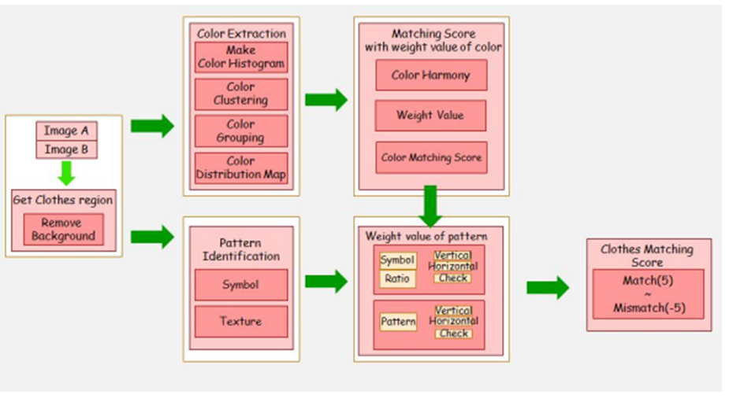

-> 입력데이터: 상의 하의 이미지

-> 전처리결과: 이미지에서 옷 영역만 추출

-> 시스템결과: 색상, 질감 특징 추출하여 매칭 점수 보임

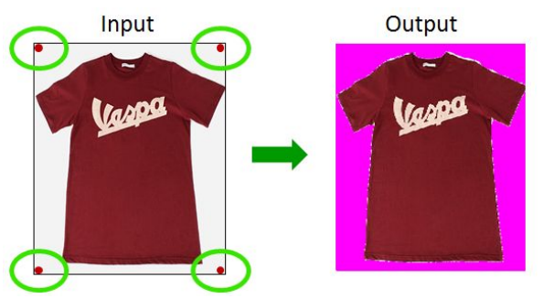**A. 의류 영역 추출(전처리)**

1. 이미지에서 4개 꼭짓점(배경영역) 처리

- 4개 픽셀의 색깔 값(RGB) 저장

- 임계값 설정 -> 임계값 이상이면 옷 영역이라고 판단

- 각각 비슷한 영역을 계산

- 계산된 영역들을 합함

2. 배경 제거

- 합해진 영역들을 제거한다. (제거된 영역: output의 분홍색 처리된 영역)

--------------------------------------------------------------------------------------------------------------

**B. 색깔 추출**

이미지 색상의 수는 $2^{24}$ 이지만 사람의 눈은 비슷한 색이 섞여있으면 구별할 수 없고 모두 하나의 색으로 인식한다.

예를 들어

사진의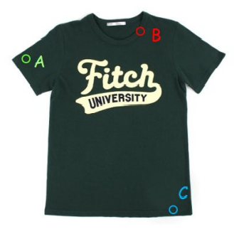 옷은 초록색 한 가지 색으로 보이지만 A,B,C 영역의 RGB값을 구하면 A(38, 54, 51), B(35, 53, 50), C(34, 50, 47)로 모두 다른 것을 볼 수 있다.

정확한 색상 그룹화 및 클러스터링을 위해 추출 메인 색상을 정하는 것이 중요하다

주요 색상 추출하는 과정 -> 최고 등급의 6가지 색상 사용

1. 이미지 색상 히스토그램 만들기

2. 색상 그룹화

-> mean-shift image segmentation algorithm(평균 시프트 영상 분할 알고리즘)

3. 색상 그룹 군집화(클러스터링)

-> k-means clustering: 관측치 n개를 k개의 군집으로 분할하는 것을 목표로 하는 군집 분석 방법

4. 색상 분포 맵으로 주요 색상 계산

색상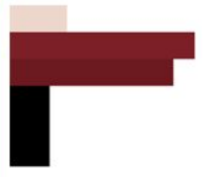 막대의 길이는 옷에서 색상이 차지하는 비율을 의미한다.

--------------------------------------------------------------------------------------------------------------

**C. 색상의 가중치값에 대한 매칭 점수**

옷 두 벌에 어울리는 옷의 점수를 계산하기 위해 색조화를 사용한다. 색상 조화 모델은 색상 조화를 쉽고 정확하게 결정할 수 있는 알고리즘을 제공한다.

각 옷의 색에 대해 계산하기 위해 가중치를 더한 색상 가중치로 옷 매칭 점수를 정의한다.

우리는 색 추출 결과를 사용한다 예를 들어 모델이 이미지 A,B를 얻는다. 각 A,B에는 여러가지 메인 색상들이 있고 각 색상들은 옷에 대해 그들의 비율을 갖는다. 이미지 A가 j개의 색상을 가지고 이미지 B가 k개의 색상을 갖을 때, 모든 색상 쌍(j,k)에 대해 색상 조화를 계산한다

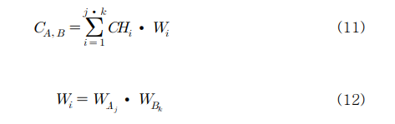

${CH}_{i}$: 모든 두 색상의 색상 조화

$W$: 샘플이미지 A와 B의 모든 색상 비율에 대한 가중치 값

$C_{A, B}$: A와 B 사이의 색상 가중치 값에 맞는 옷

여러가지 색이나 한가지 색을 가지고 있는 옷에서 시스템이 여러가지 색을 추출한다 하더라도 우리는 모든 추출된 메인 색상에 대해 정확하게 계산할 수 있다.

이 연구에서는 -5에서 5까지의 옷 매칭 점수 범위를 정의하였다. 점수 -5는 불일치를 의미하고 점수 5는 최적 일치를 의미하며 점수 0은 정상 일치를 의미한다.

*--------------------------------------------------------------------------------------------------------------*

* 논문 분석 의미, 겹치는 부분

- 사진에서 옷 영역 추출하기

- 색상 정보 추출 : 적절한 옷 분류, 상황별 옷 추천(구독)

- 시스템의 과정 이해